Infoblatt: E-Mail

Was ist eine E-Mail?
Eine E-Mail ist ein elektronischer Brief. Das E- steht für elektronisch und Mail ist der englische Begriff für Post.

Wie ist eine E-Mail aufgebaut?
Ähnlich wie beim Brief gibt es die Kopfzeile und den Textkörper.
Die Kopfzeile wird „Header“ genannt und besteht aus der Absenderangabe, einem Datum und der Betreff-Zeile.
Im Textkörper, „Body“ genannt, steht der Inhalt der E-Mail und die Signatur. Die Signatur besteht in der Regel unter anderem aus der Anschrift und der Telefonnummer.
Zusätzlich gibt es noch Anhänge einer E-Mail, die „Attachments“.

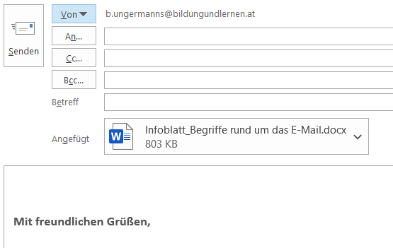
Signatur
(Unterschrift)
Header (Kopfzeile)
Body (Inhalt der E-Mail)
Attachment (Anhang)
Absender
Adressaten: An wen wird die E-Mail verschickt?
Betreffzeile: Worum geht es?
Body (Inhalt der E-Mail)
Signatur
(Unterschrift)

Was ist eine E-Mail-Adresse und wie ist sie aufgebaut?
Eine E-Mail-Adresse ist eine Adresse, die für das Versenden und Empfangen von E-Mails genutzt wird. Sie wird dem Empfänger/der Empfängerin angezeigt, damit diese/r erkennt, von wem die E-Mail kommt. Eine E-Mail-Adresse besteht aus vier Teilen:
- E-Mail-Name
- @-Zeichen (gesprochen ät; bezeichnet als Klammeraffe)
- Anbieter oder Domain
- Länderkennzeichen (z. B. .at für Österreich)
erika.muster@learnforever.at
Beispiel:

Wie kann ich E-Mails versenden?
Um E-Mails zu empfangen und zu versenden, brauchen Sie…
… einen Internetzugang,
… eine eigene E-Mail-Adresse
… und ein E-Mail-Programm oder Webmail.

Nutze ich ein E-Mail-Programm oder Webmail?
Ob Sie ein E-Mail-Programm oder Webmail nutzen, das ist Ihre Entscheidung. In den meisten Fällen (Ausnahme z. B. Outlook) sind beide kostenlos.
Hier sehen Sie die Unterschiede:

E-Mail-Programm
- E-Mails sind lokal am Computer gespeichert.
- Das Lesen, Erstellen und Löschen von E-Mails ist auch ohne Internet möglich.
- Die Software für das E-Mail-Programm wird lokal am Computer installiert.

Webmail
- E-Mails sind in der „Cloud“ (Platz im Internet) gespeichert.
- Eine Internetverbindung und ein Web-Browser müssen vorhanden sein, um E-Mails zu bearbeiten.
- Es muss kein E-Mail-Programm lokal installiert werden.

